ПРИЛОЖЕНИЕ № 5
к Положению о порядке рассмотрения инициативных проектов, выдвигаемых для получения финансовой поддержки из областного бюджета в рамках регионального проекта «Комфортное Поморье»
ОТЧЕТ
об итогах реализации инициативного проекта
1. Территория муниципального образования Архангельской области или его часть, в границах которой реализовывался инициативный проект Лешуконский муниципальный округ, село Лешуконское
2. Наименование инициативного проекта: «Сельская улица».
3. Информация об итогах реализации инициативного проекта: проект реализован.
4. Даты начала и окончания реализации инициативного проекта: Начало реализации проекта – 06.06.2025г, окончание реализации проекта – 23.09.2025г.
4.1. Информация о причинах нарушения сроков реализации инициативного проекта, в случае если такой срок нарушен: проект реализован в срок.
№ п/п | Наименование выполненной работы, оказанной услуги, закупленного товара в рамках реализации инициативного проекта | Стоимость выполненной работы, оказанной услуги, закупленного товара в рамках реализации инициативного проекта* | Фамилия, имя, отчество (при наличии) физического лица и (или) индивидуального предпринимателя, наименование юридического лица, выполнившего работу**
1 | 2 | 3 | 4
1. | Благоустройство территории улиц Советская и Бобрецова в с. Лешуконское | 1326544,00 | ИП Цыганов Алексей Евгеньевич.
 | Итого | 1326544,00
4.2. Планируемый срок реализации инициативного проекта в случае нарушения установленного срока 30.09.2025г.
____________
* В случае если работа (услуга) или закупка осуществлена посредством имущественного либо трудового участия, указывается отметка: «имущественное участие» либо «трудовое участие».
** В случае участия физических лиц в реализации инициативного проекта посредством трудового участия указываются сведения о количестве физических лиц, принявших такое участие.
Сведения о поступлении и расходовании средств на реализацию инициативного проекта | Планируемый объем средств |  | Фактический объем средств
 | сумма (тыс. рублей) | доля в общей сумме (процентов) | сумма  (тыс. рублей) | доля в общей сумме (процентов)

1 | 2 | 3 | 4 | 5
Всего на реализацию инициативного проекта,  в том числе: | 1336,544 | 100 | 1326,544 | 100
объем средств областного бюджета | 1266,20 |  | 1256,726
объем собственных средств местного бюджета | 70,344 |  | 69,818
объем инициативных платежей физических лиц
объем инициативных платежей юридических лиц, индивидуальных предпринимателей
Причины отклонения от запланированной стоимости инициативного проекта | Экономия в результате проведения конкурсных процедур
5. Фотоматериалы*:
№ п/п | Фотография объекта до реализации инициативного проекта | Фотография объекта после реализации инициативного проекта
1 | 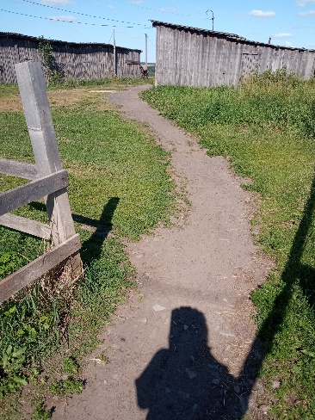 | 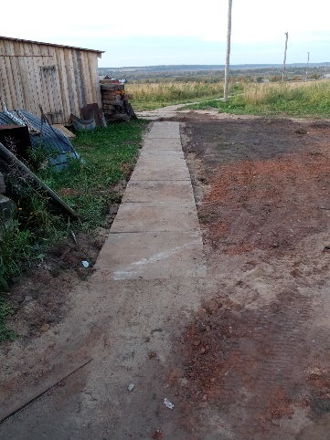
2 | 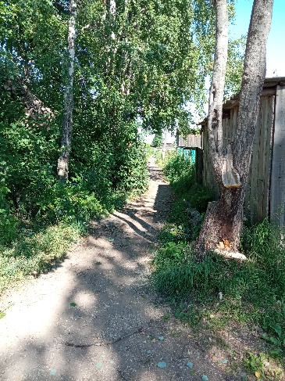 | 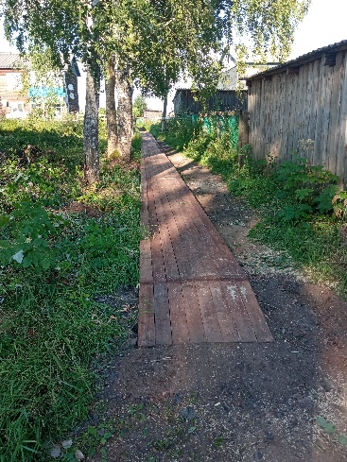
3 | 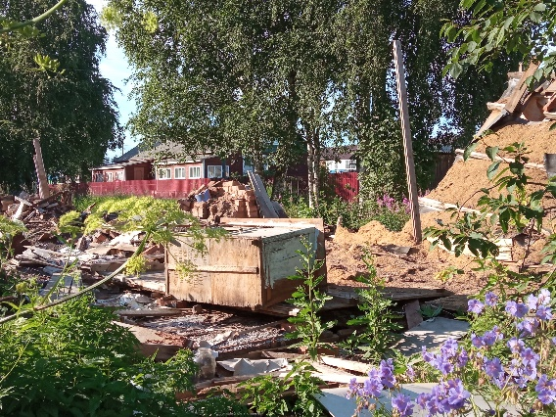 | 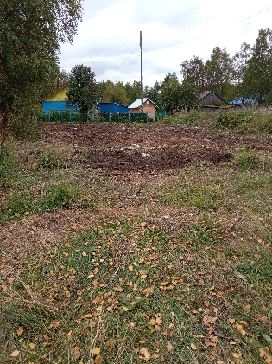
4 | 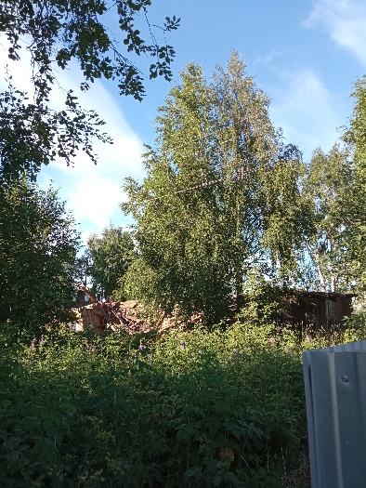 | 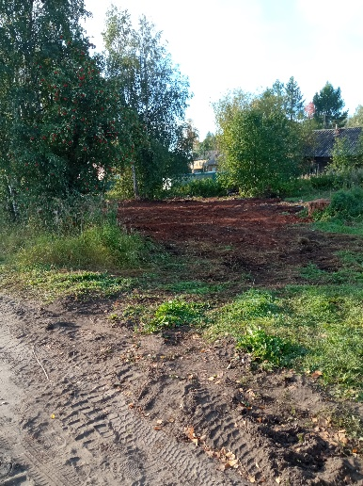
5 | 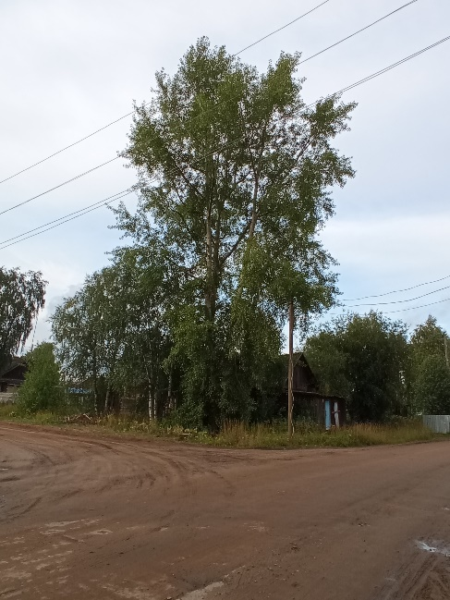 | 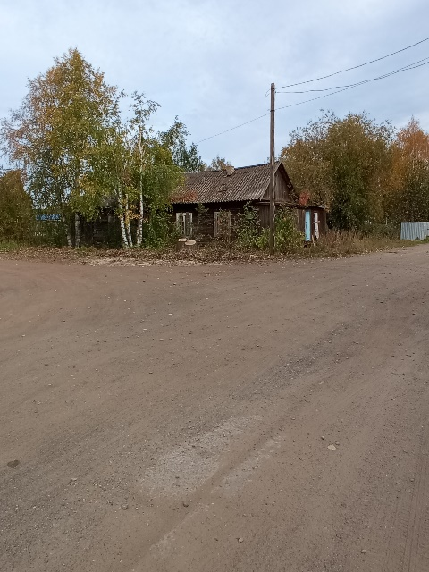
6 | 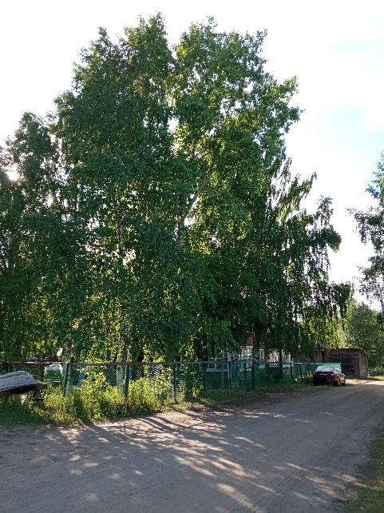 | 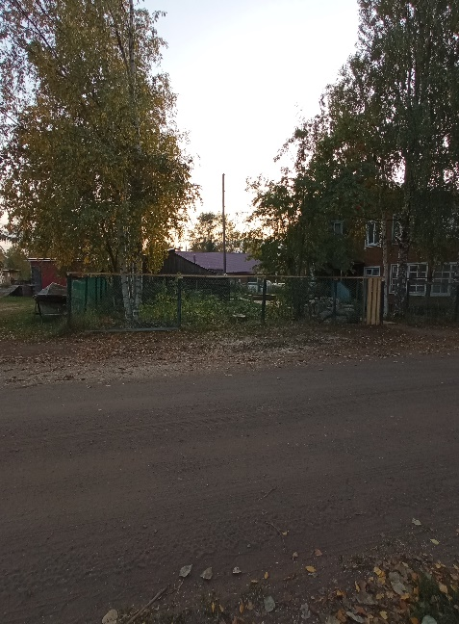
7 |  | 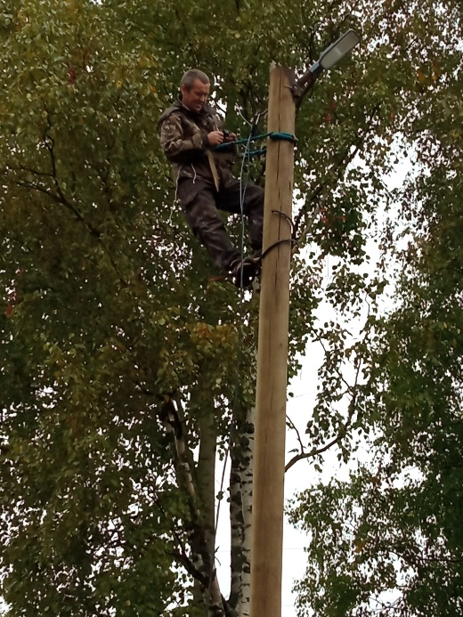
____________
* Приложить от 3 до 5 фотографий объекта до и после реализации инициативного проекта, снятых с одного и того же ракурса.

